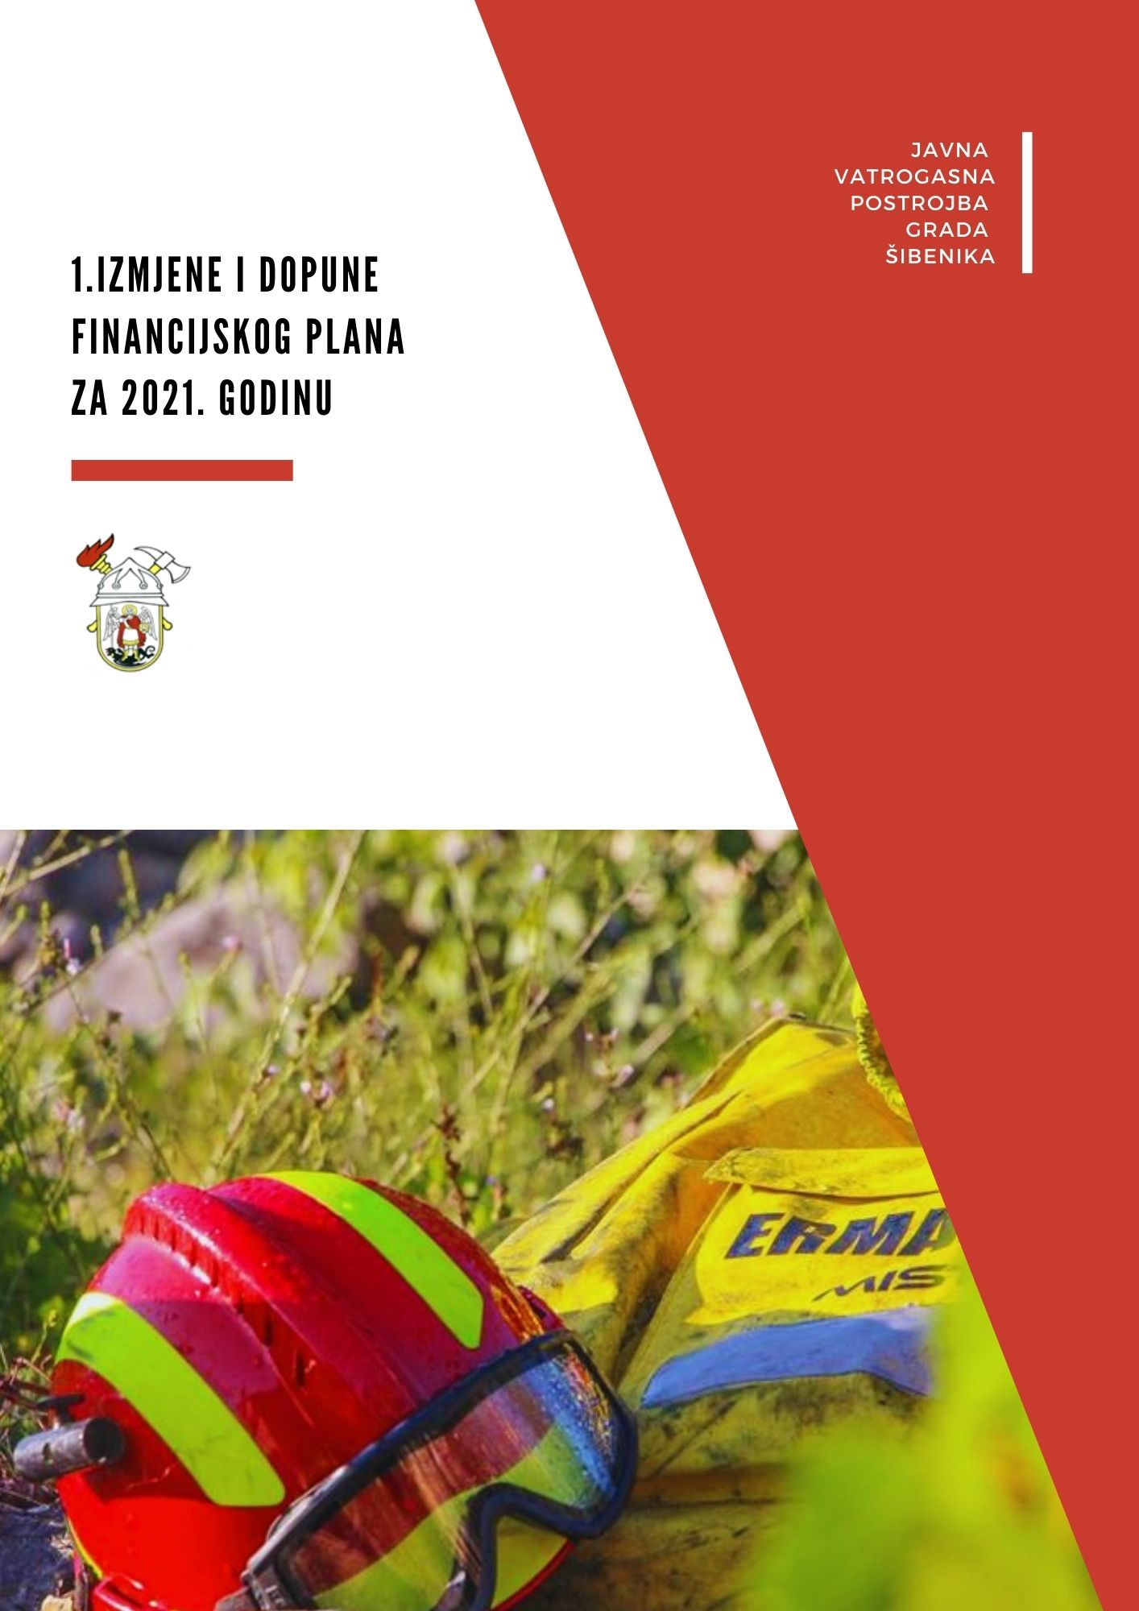
- OPĆI DIO

- PRIJEDLOG IZMJENA I DOPUNA PLANA PRIHODA I PRIMITAKA

- PRIJEDLOG IZMJENA I DOPUNA PLANA RASHODA I IZDATAKA

IV. SAŽETAK DJELOKRUGA RADA

Javna vatrogasna postrojba grada Šibenika je javna ustanova osnovana temeljem članka 1. Zakona o vatrogastvu (“Narodne novine” br. 125./19.). Osnivač Javne vatrogasne postrojbe grada Šibenika je Grad Šibenik te se njena veličina temelji na Planu zaštite od požara grada Šibenika (KLASA: 810-01/17-01/06, URBROJ: 2182/01-10/1-17-2 od 06. travnja 2017. godine).

Djelatnost Javne vatrogasne postrojbe obuhvaća sudjelovanje u provedbi preventivnih mjera zaštite od požara i tehnoloških eksplozija, gašenje požara i spašavanje ljudi i imovine ugroženih požarom i tehnološkom eksplozijom, pružanje tehničke pomoći u nezgodnim i opasanim situacijama te obavljanje drugih poslova u nesrećama, ekološkim i inim nesrećama, a provodi se na kopnu, moru, jezerima i rijekama. Uz navedeno, Javna vatrogasna postrojba grada Šibenika, obavlja ili može obavljati sljedeće djelatnosti koje se ne smatraju vatrogasnom djelatnošću - pružanje usluga vatrogasnih (protupožarnih) osiguranja i tehničke zaštite, pregled, servisiranje i ispitivanje vatrogasne i druge opreme iz djelatnosti (servis vatrogasnih aparata, servis dišnih aparata), pružanje usluge najma prostora, pružanje usluge prijevoza vode, pružanje usluge nadzora nad vatrodojavnim sustavom, iznajmljivanje vatrogasne opreme, osposobljavanje i usavršavanje vatrogasnih kadrova, pripremanje i organizacija seminara iz djelatnosti, izdavanje knjiga, skripti i ostalih stručnih publikacija iz djelatnosti.

Javnom vatrogasnom postrojbom grada Šibenika upravlja Vatrogasno vijeće koje broji pet članova.

V. REDOVNI PROGRAM

Financiranje redovne djelatnosti Javne vatrogasne postrojbe grada Šibenika osigurava se temeljem čl. 110., 111. i 123. Zakona o vatrogastvu (“Narodne novine” br. 125./19.).

U skladu s vlastitim potrebama, Javna vatrogasna postrojba predložila je financijski plan rashoda u iznosu od 14.272.000,00 kn za 2021. godinu. Takav plan nije odobren od strane Upravnog odjela za financije Grada Šibenika te je ponovno utvrđen u ukupnom iznosu od 12.614.000,00 kn, a uvećan za višak prethodne godine iznosi 12.644.000,00 kn.
Temeljem zaprimljene elektronske pošte od strane Upravnog odjela za financije Grada Šibenika, dana 22. srpnja 2021. godine, kojom se traži smanjenje rashoda iz izvora financiranja Opći prihodi i primici, a u skladu s vlastitim potrebama, Javna vatrogasna postrojba grada Šibenika donijela je prijedlog Izmjena i dopuna Financijskog plana Javne vatrogasne postrojbe grada Šibenika za 2021. godinu, koji je utvrđen u iznosu od 12.485.000,00 kn. Navedeni prijedlog usvojen je od strane Vatrogasnog vijeća Javne vatrogasne postrojbe grada Šibenika te također od strane Grada Šibenika te su donesene 1. Izmjene i dopune Financijskog plana Javne vatrogasne postrojbe grada Šibenika.

U odnosu na prvotno predložen financijski plan za 2021. godinu, smanjeni su ukupni rashodi za 129.000,00 kn.
Javna vatrogasna postrojba grada Šibenika predložila je i donijela ovakve izmjene i dopune financijskog plana radeći izmjene isključivo na izvoru financiranja Opći prihodi i primici, a zbog izvanrednih troškova Grada Šibenika te s namjerom pomoći i suradnje u svrhu održanja Proračuna Grada Šibenika i financijskih planova na razinama korisnika. Najznačajnije smanjenje unutar ovih izmjena i dopuna financijskog plana odnosi se na odjeljak 3121 – Ostali rashodi za zaposlene, koji se umanjuje za 210.000,00 kn zbog viška sredstava kojima Javna vatrogasna postrojba grada Šibenika raspolaže, koja su bila osigurana u svrhu otpremnina sukladno odredba Zakona o vatrogastvu, a za koje, unatoč najavama radnika, ne postoji daljnja potreba unutar ove proračunske godine. Jednako tako, najznačajnije povećanje bilježi se na odjeljku 3113 – Plaće za prekovremeni rad. Iznos koji je zatražen u prvom prijedlogu Financijskog plana za 2021. godinu bio je značajno veći od onog koji je i usvojen, međutim odjeljak je gotovo potpuno iskorišten te nedovoljan za daljnji rad i funkcioniranje službe, stoga je neophodno naznačeno povećanje, ponajviše nastalo zbog dislokacija (Petrinja, Glina, Labin) te zbog velikog broja, dugotrajnosti te učestalosti požara otvorenog prostora u mjesecu srpnju.

Javna vatrogasna postrojba grada Šibenika rasporedom i brojem vatrogasaca po smjenama, opremom i tehnikom treba jamčiti veliku učinkovitost kod požara otvorenih prostora, požara prometnih sredstava, prometnih nezgoda, spašavanja ljudi i gašenja na visokim objektima, intervencijama spašavanja na vodi, spašavanja iz ruševina te rješavanja brojnih opasnih situacija, posebice na području grada Šibenika. Svojim djelovanjem sudjelujemo u neposrednoj zaštiti 43% stanovnika Šibensko-kninske županije i njihove imovine.

Zbog pandemije koronavirusa u 2021. godini nastavila se praksa rada Javne vatrogasne postrojbe grada Šibenika na dvije lokacije, odnosno dislociranost dijela radnika, upravo kako bi se osigurala operativna spremnost profesionalnih vatrogasaca.
Vezano uz novonastalu situaciju koja se odnosi na samu epidemiju, ali i višemjesečnu dislokaciju polovice radnika, porasli su i troškovi na odjeljku 3212 – Naknade za prijevoz te je neophodno osigurati dodatnih 12.000,00 kn do kraja 2021. godine, uz pretpostavku da dislociranost do kraja godine više neće biti potrebna.

Sukladno navedenom smatramo kako je iznos od 129.000,00 kn realan u smislu smanjenja, ali istovremeno i osiguravanja daljnjeg funkcioniranja poslovanja i operativnog djelovanja Javne vatrogasne postrojbe grada Šibenika. Najveća ušteda događa se upravo na skupini 31 – Rashodi za zaposlene, unatoč potrebi povećanja odjeljka 3113 za iznos od 130.000,00 kn. Razlog mogućnosti takvog smanjenja jeste odlazak u mirovinu četiri radnika, od najavljenih šest, te zapošljavanje dva nova radnika, dok se zapošljavanje još dva radnika do broja popune postrojbe planira za prosinac 2021. godine.

Ova javna vatrogasna postrojba, tijekom godine, u društvenoj zajednici učini određene uštede, koje nisu financijski zanemarive, gdje posebno ističemo osiguranja brojnih festivala i priredbi, koja bi nam donijela određena dodatna sredstva.

Udio rashoda za zaposlene u ukupnom financijskom planu Javne vatrogasne postrojbe grada Šibenika iznosi 87% ukupnih sredstava, stoga je ranije navedena ušteda poprilično značajna za Javnu vatrogasnu postrojbu grada Šibenika te smatramo da će biti dostatna, pod pretpostavkom da neće biti potrebe za izvanrednim dodacima.

U nastavku je prikazan redovni program Javne vatrogasne postrojbe grada Šibenika:

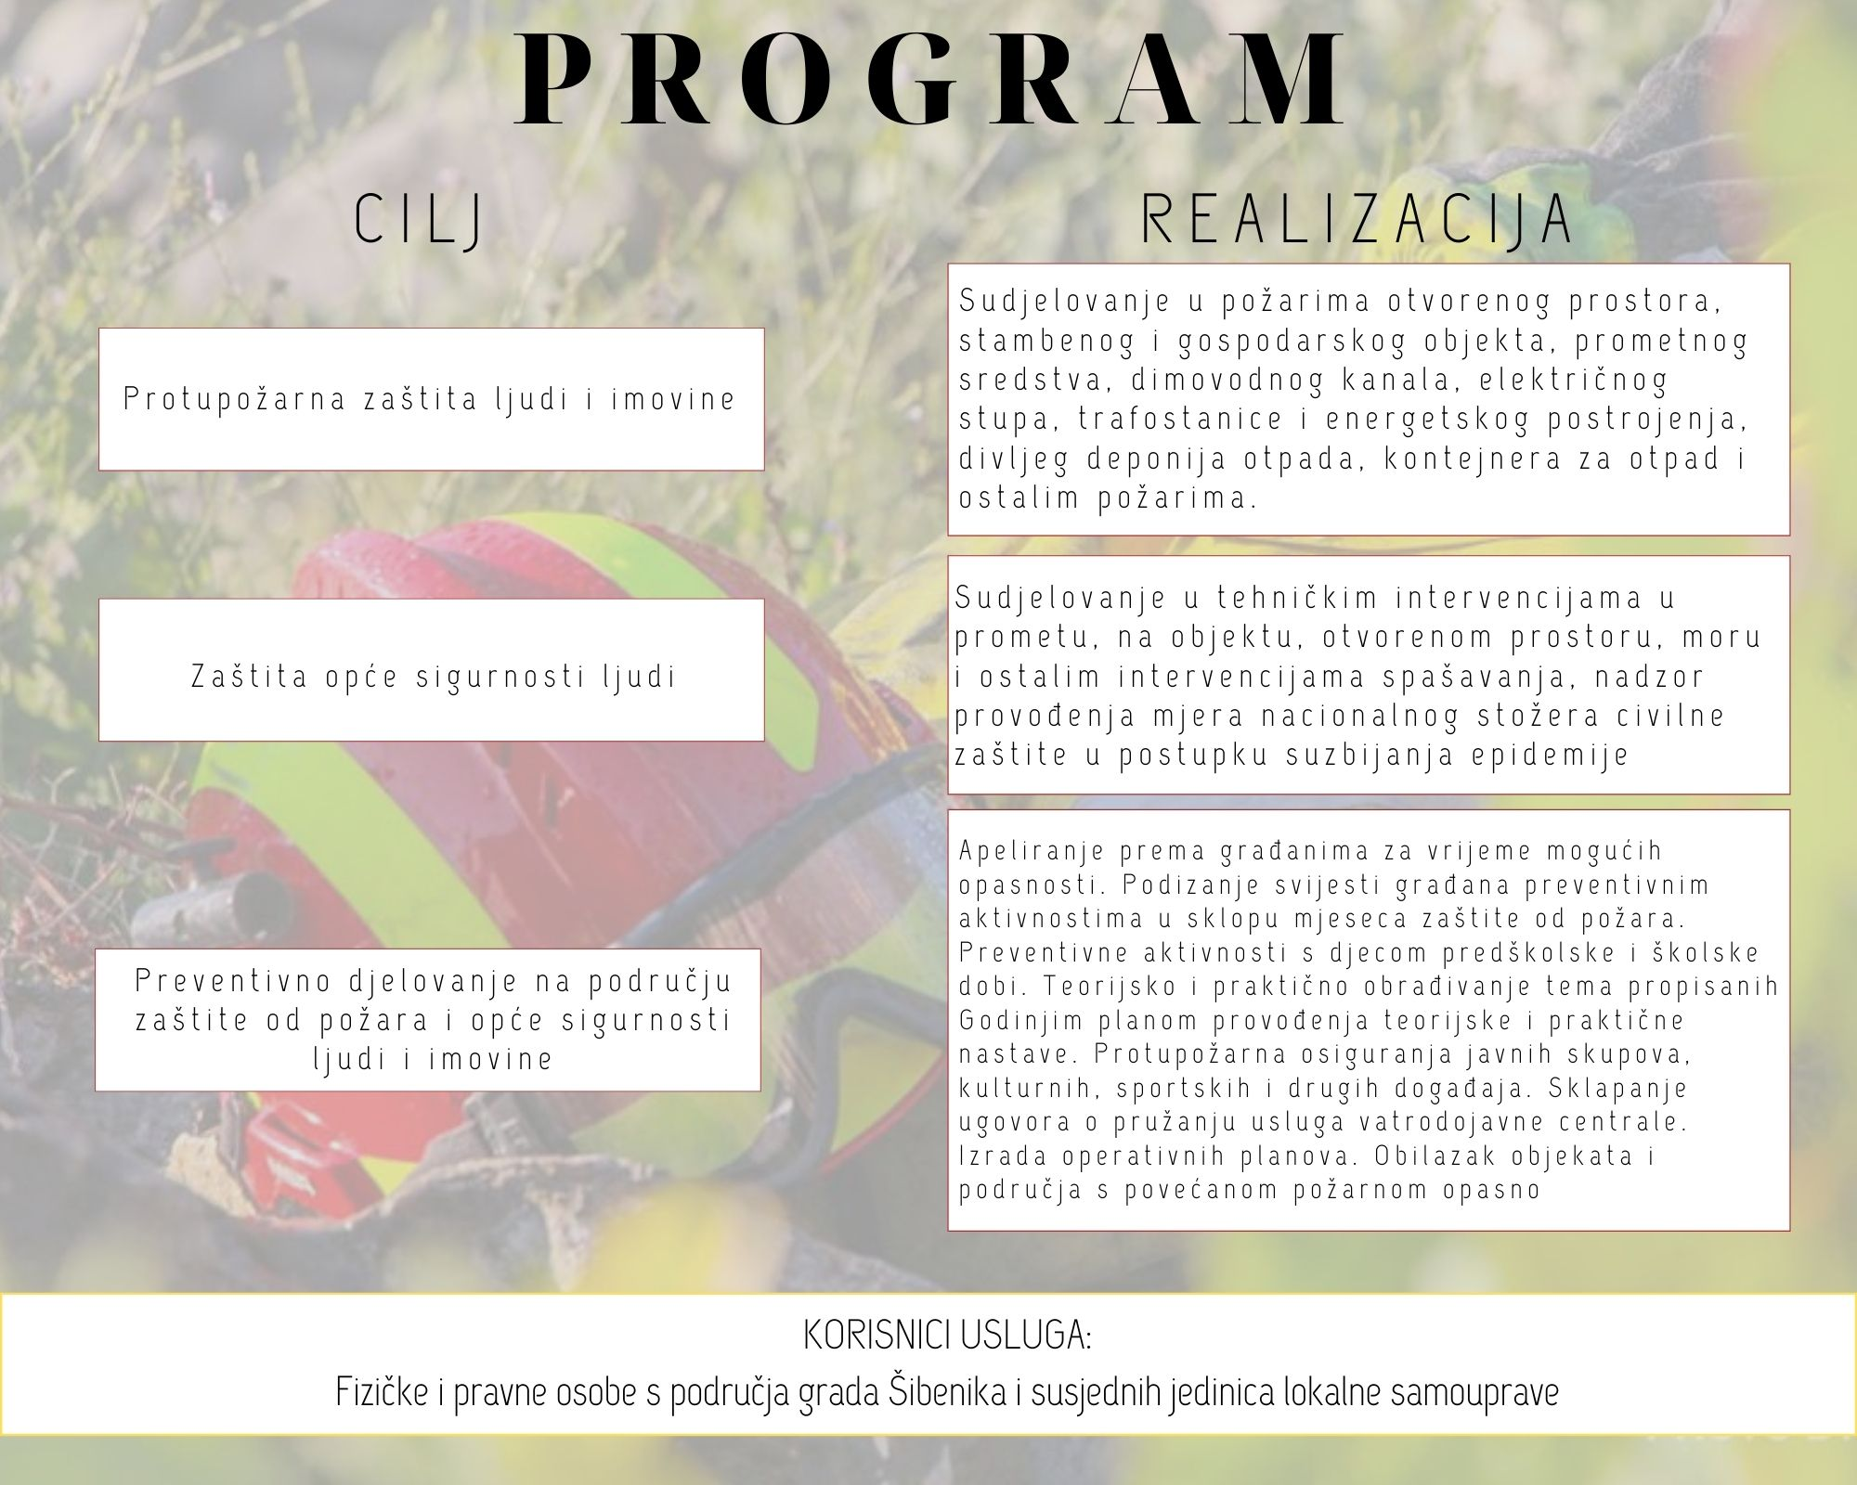

Obrazloženje:

Realizacijom navedenih programa postiže se učinak na opće dobro i sigurnost svih fizičkih i pravnih osoba Grada Šibenika, ali i susjednih jedinica lokalne samouprave. Javna vatrogasna postrojba grada Šibenika javna je ustanova osnovana s ciljem skrbi o potrebama i interesima svih građana te kroz svoje preventivne aktivnosti u tijeku cijele godine nastoji podizati te pozitivno utjecati na svijest građana.
Preventivnim djelovanjem i podizanjem svijesti građana dugoročno se može djelovati na podizanju stupnja razine sigurnosti imovine i zdravlja u svom okruženju, ali i načinu postupanja u opasnim situacijama prije dolaska vatrogasaca. Izostanak provedbe programa imao bi nemjerljive posljedice za sigurnost ljudi i imovine na području Grada Šibenika. Posljedica neprovođenja programa dovela bi do negativnih učinaka po turizam, stoga je zajedničkim aktivnostima Javne vatrogasne postrojbe grada Šibenika i Grada Šibenika potrebno raditi na podizanju odobrenih financijskih sredstava u narednim godinama kako bi se i dosadašnje preventivne aktivnosti unaprijedile u sljedećim razdobljima, što će biti moguće u potpunosti primijeniti po završetku pandemije te dosljednim provođenjem procesa u svrhu postizanja ciljeva i mjerljivosti postignutih rezultata.
Nastavno na navedeno, a u skladu s novonastalom situacijom, kao dodatni način realizacije programa zaštite opće sigurnosti ljudi, Javna vatrogasna postrojba grada Šibenika, kao sudionik unutar sustava civilne zaštite RH, zadužena je za nadzor nad provođenjem mjera koje donosi nacionalni stožer civilne zaštite RH.
Podloga za procjenu potrebnih sredstava za Javnu vatrogasnu postrojbu grada Šibenika su intervencije i njihovi troškovi mjereni u razdoblju od 2018. godine do 10. kolovoza 2021. godine, prikaz kojih, kao podlogu za neke od prikazanih pokazatelja uspješnosti, a nastavno na popis preventivnih aktivnosti, dajemo u nastavku:

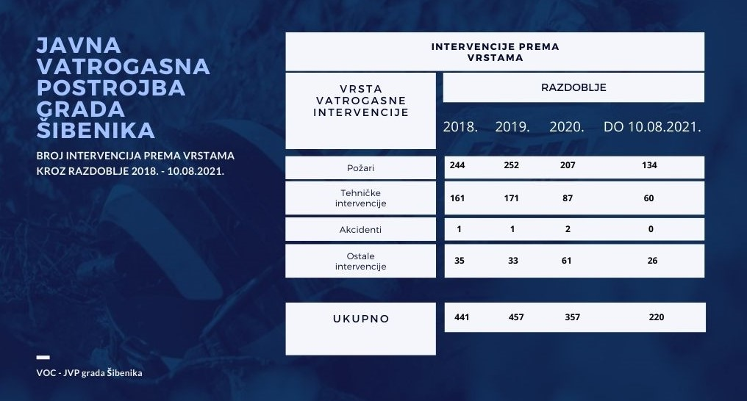

Do 10. kolovoza 2021. godine Javna vatrogasna postrojba grada Šibenika obavila je, odnosno sudjelovala je na 220 intervencija, stoga procjenjujemo da će na razini cijele 2021. godine ta brojka biti nešto viša nego u prethodnoj godini. Kad pričamo o opožarenoj površini ona iznosi značajnih 896.560 hektara, što nam samo po sebi govori da su intervencije dugotrajne, odnosno zahtjevne. Poučeni iskustvom, a činjenično potkovani statističkim pokazateljima, procjenjujemo, na žalost, sličnu situaciju kao u prošlom razdoblju, vezano uz broj odrađenih intervencija, ali i cijene koštanja istih.
S financijske strane gledano, samo u ovoj godini, do 10. kolovoza, troškovi intervencija iznose 669.821,77 kn što ne predstavlja značajnije odstupanje u odnosu na 2020. godinu.
Ukoliko usporedimo podatke i prosječan trošak po intervenciji unutar 2021. godine, dolazi se do troška od 3.044,64 kn po intervenciji u prosjeku, s tim da najviše troškova iziskuju požari gospodarskog objekta, ali i požari otvorenog prostora, što je sasvim razumljivo ako se u odnos uzme složenost takvih intervencija, kao i radni sati te oprema koja se na istima koristi.

U ovim izmjenama i dopunama financijskog plana, obzirom na cjelokupnu financijsku situaciju, planirana sredstva ocjenjujemo kao dostatna, međutim jasno je da nitko ne može predvidjeti kako će se priča odvijati do zaključka godine. Upravo zbog navedenog, procjena utroška sredstava jeste minimalna i gledana je u odnosu na planirano – ostvareno u 2021. godini.

V.1. Rashodi za zaposlene

Planom zaštite od požara za grad Šibenik (KLASA: 810-01/17-01/06, URBROJ: 2182/01-10/1-17-2 od 06. travnja 2017. godine) i Pravilnikom o unutarnjoj organizaciji i sistematizaciji radnih mjesta u Javnoj vatrogasnoj postrojbi grada Šibenika, utvrđeno je da Javna vatrogasna postrojba grada Šibenika treba zapošljavati 62 operativna radnika (vatrogasca), a trenutno je na operativnim poslovima zaposleno 55 radnika. Na ostalim radnim mjestima zaposlen je jedan suradnik za proračun, knjigovodstvo i kadrovska pitanja, jedan suradnik za knjigovodstvo i proračun, jedan suradnik za pravne i uredske poslove te jedna spremačica.

Temeljem čl. 90. Zakona o radu (“Narodne novine” br. 93/14., 127./17. i 98./19.), Pravilnika o radu Javne vatrogasne postrojbe grada Šibenika, Pravilnika o unutarnjoj organizaciji i sistematizaciji radnih mjesta u Javnoj vatrogasnoj postrojbi grada Šibenika te Pravilnika o plaćama i drugim primanjima zaposlenika Javne vatrogasne postrojbe grada Šibenika, procjenjuje se sljedeća visina rashoda i plan financiranja:

Izvori financiranja za 2021. godinu
Opći prihodi i primici | 3.820.000,00
Decentralizirana sredstva | 7.084.000,00
Vlastiti prihodi | 0,00
Pomoći | 0,00
Ostali prihodi za posebne namjene | 19.000,00
Pomoći iz državnog proračuna | 0,00
Naknade s naslova osiguranja | 0,00
UKUPNO: | 10.923.000,00

Obrazloženje:

Rashod za administrativno i tehničko osoblje iskazan je na razini skupine 31 – Rashodi za zaposlene, a izvor financiranja određen je temeljem Uredbe o načinu financiranja decentraliziranih funkcija te izračuna iznosa pomoći izravnanja za decentralizirane funkcije jedinica lokalne i područne (regionalne) samouprave za 2021. godinu (“Narodne novine“ br. 148./20.) te čl. 89., 110., 111. i 123. Zakona o vatrogastvu (“Narodne novine” br. 125./19.).

Procjena potrebnih sredstava na skupini 31 jeste 10.923.000,00 kn, što uključuje sljedeća smanjenja i povećanja:

- 3111 – plaće za redovan rad – smanjenje od 90.000,00 kn
Sukladno pokazateljima ostvarenja plana u 2021. godini, uzimajući u obzir da ne postoji najava daljnjeg povećanja osnovice do kraja 2021. godine te sukladno smanjenom broju radnika u odnosu na prošla razdoblja, a u odnosu na izvršenje plana, izvršena je procjena potrebnih sredstava te je utvrđena potreba za smanjenjem u navedenom iznosu.

- 3113 – plaće za prekovremeni rad - povećanje od 130.000,00 kn
Prijedlogom Financijskog plana za 2021. godinu tražen je veći iznos od odobrenih 350.000,00 kn. U 2021. godini vatrogasci Javne vatrogasne postrojbe grada Šibenika sudjelovali su u nizu dugotrajnih vatrogasnih intervencija, a dislociranost uslijed pandemije koronavirusa stvorila je potrebu za drugačijim rasporedom i potrebama službe, kao i zajednice. Stavka se planira na temelju pokazatelja planirano – ostvareno, ali i na temelju potreba i utrošenih sredstava iz prethodnih godina, a uz pretpostavku uobičajenog broja intervencija te bez izvanrednih aktivnosti i situacija.

- 3121 – ostali rashodi za zaposlene – smanjenje od 210.0000,00 kn
U 2021. godini planiran je odlazak u mirovinu za šest radnika Javne vatrogasne postrojbe grada Šibenika, međutim na taj potez odlučila su se ukupno četiri radnika, sukladno odredbama Zakona o vatrogastvu. Istim zakonom propisana je obveza isplate otpremnine prilikom odlaska u mirovinu za operativne djelatnike te su određeni iznosi. Obzirom da dva radnika nisu u ovoj godini iskoristila pravo na odlazak u mirovinu, nije potreban iznos od 210.000,00 kn. Preostali iznos planiran odjeljkom utrošiti će se za isplatu jubilarne nagrade, regresa za dva radnika koji pravo ostvaruju u prosincu, božićnice te pomoći.

V.2. Materijalni rashodi

Javna vatrogasna postrojba grada Šibenika za obavljanje svoje djelatnosti koristi 18 vatrogasnih vozila raznih tipova i namjena te jedno plovilo. Dva vatrogasna vozila – teško šumsko i dugo navalno vozilo, u 2021. godini dodijeljena su Javnoj vatrogasnoj postrojbi grada Šibenika na korištenje, od strane RH, MUP-a i Hrvatske vatrogasne zajednice, što iziskuje dodatne troškove za Javnu vatrogasnu postrojbu grada Šibenika u pogledu dodatnih premija osiguranja, izdataka za popravke i održavanja, auto gume te materijal za tekuće i investicijsko održavanje, što će se u sljedećim razdobljima odraziti na povećanja i na drugim odjeljcima. Specifičnost poslova koji se obavljaju vatrogasnim vozilima u teškim uvjetima, naročito uzrokovanim specifičnom konfiguracijom terena rezultiraju čestim kvarovima, što svake godine iziskuje dodatne troškove popravka, ali i obnove auto-guma. Redovno servisiranje i atestiranje voznog parka zahtjeva odgovarajuća financijska sredstva. Vozni park godišnje donosi i troškove premija osiguranja, tehničkog pregleda te ovisno o broju intervencija i velike troškove energije.
Pored vatrogasnih vozila, Javna vatrogasna postrojba grada Šibenika koristi i ostalu vatrogasnu opremu, koja uz redovna održavanja i servisiranja podliježe i dodatnom ispitivanju i atestiranju u ovlaštenim servisima.

Vatrogasci, prilikom izvođenja vatrogasnih intervencija i na vatrogasnim vježbama, moraju biti opremljeni s propisanom osobnom zaštitnom opremom kako bi se zaštitili od štetnih utjecaja i opasnosti. Takva zaštitna oprema mora zadovoljavati propisane standarde, a nakon propisanog roka korištenja mora se izvršiti dodatno ispitivanje i atestiranje. Upravo zbog navedenog želimo glavninu materijalnih rashoda zadržati na jednakoj razini, dok je na nekoliko odjeljaka potrebno uraditi povećanje sredstava, obzirom na realno utvrđene potrebe.

Izvori financiranja za 2021. godinu
Opći prihodi i primici | 236.000,00
Decentralizirana sredstva | 787.000,00
Vlastiti prihodi | 98.000,00
Pomoći | 90.000,00
Ostali prihodi za posebne namjene | 8.000,00
Pomoći iz državnog proračuna | 30.000,00
Naknade s naslova osiguranja | 2.000,00
UKUPNO: | 1.251.000,00

Obrazloženje:

Materijalni rashodi iskazani su na razini skupine 32 – Materijalni rashodi, a izvori financiranja određeni su temeljem Uredbe o načinu financiranja decentraliziranih funkcija te izračuna iznosa pomoći izravnanja za decentralizirane funkcije jedinica lokalne i područne (regionalne) samouprave za 2021. godinu (“Narodne novine br. 148./20.), čl. 89., 110., 111. i 123. Zakona o vatrogastvu (“Narodne novine” br. 125./19.), pretpostavljenih prihoda na temelju sporazuma o sufinanciranju, prihoda na temelju naknade s osnova osiguranja i projekcije pretpostavljenih prihoda na temelju usluga koje Javna vatrogasna postrojba grada Šibenika pruža građanima i pravnim osobama.

Na skupini 32 – materijalni rashodi, planirano je povećanje u ukupnom iznosu od 43.000,00 kn, pregled po odjeljcima s promjenom dajemo u nastavku:

- 3212 – naknade za prijevoz – povećanje od 12.000,00 kn
Obzirom na dislociranost postrojbe u većem dijelu godine te povećanog broja prekovremenih sati i aktiviranja na rad iz pričuve operativnih djelatnika, neophodno je povećanje stavke za navedeni iznos, koliko se procjenjuje da će, u normalnim uvjetima, biti dostatno za razdoblje plana.
- 3221 – uredski materijal i ostali materijalni rashodi – smanjenje od 2.000,00 kn
Javna vatrogasna postrojba grada Šibenika u prošloj je godini imala značajno povećanje navedenog odjeljka, a zbog osiguravanja higijenskih potrepština u vidu maski, rukavica i dezinfekcijskih sredstava uslijed pandemije koronavirusa. U ovoj godini dio navedenih sredstava osiguran je iz drugih izvora, operativnim linijama, stoga je procijenjeno da u ovom trenutku ne postoji daljnja potreba za navedenim sredstvima.
- 3234 – komunalne usluge – povećanje od 20.000,00 kn
Na stavci je do sad planirana samo komunalna naknada, odvoz otpada i DDD. Javna vatrogasna postrojba grada Šibenika, zatražila je i izvršila uplatu sredstava Vodovodu i odvodnja d.o.o. u svrhu postavljanja mjerila u objektu vatrogasnog doma, davne 2010. godine. Prilikom rekonstrukcije prometnice ispred vatrogasnog doma, u prosincu 2020. godine isti je, nakon dugih 10 godina, postavljen te navedeni iznos nije bilo moguće planirati u Financijskom planu Javne vatrogasne postrojbe grada Šibenika za 2021. godinu. Stoga, za utrošak vode, komunalnu naknadu, odvoz otpada te DDD, potrebno je povećati iznos na odjeljku 3234 za 20.000,00 kn.
- 3236 – zdravstvene i veterinarske usluge – povećanje od 3.000,00 kn
Navedena stavka nije planirana na razini godine jer u prethodnim razdobljima nije bilo potrebe za pregledima koji iziskuju direktna plaćanja, već su se iznosi za preglede radnika refundirali direktno medicini rada. U 2021. godini ne postoji mogućnost za izdavanje dodatnih liječničkih svjedodžbi istovremeno s osnovnom liječničkom svjedodžbom te je postrojba imala potrebu jednog izvanrednog pregleda, a još uvijek ima potrebu za šest liječničkih pregleda za voditelja brodice C kategorije. Naime, Javna vatrogasna postrojba grada Šibenika posjeduje vatrogasni brod kojim može upravljati ukupno 10 osoba, od kojih šest ima obavezu obnoviti liječničku svjedodžbu u ovoj godini. Svaki takav pregled iznosi 445,00 kn te ne postoji mogućnost refundacije. Uz iznos utrošen za izvanredni pregled, procijenjeno je da će ukupan iznos od 3.000,00 kn biti dostatan za 2021. godinu.
- 3292 – premije osiguranja – povećanje od 10.000,00 kn
Kako je ranije u dokumentu spomenuto, Javna vatrogasna postrojba grada Šibenika dobila je na korištenje dva vozila, teško šumsko i navalno dugo vozilo. Za ovu godinu vozila su tehnički pregledana i osigurana od auto odgovornosti, međutim nisu kasko osigurana. Kako se radi o vozilima višemilijunske vrijednosti potrebno ih je kasko osigurati. Premije za takva vozila su poprilično velike, stoga je Javna vatrogasna postrojba grada Šibenika odlučila kasko osigurati u 2021. godini samo jedno vozilo koje će se više i koristiti te planirati kasko osiguranje oba vozila za sljedeću godinu. Upravo zbog police kasko osiguranja, a koja je bila neophodna obzirom da se radi o specifičnom vozilu, velike vrijednosti te značajne upotrebe i procijenjene koristi, naveden je iznos povećanja od 10.000,00 kn koliko gotovo i iznosi navedena polica kasko osiguranja.

V.3. Financijski rashodi

Temeljem Zakona o kamatama (“Narodne novine” br. 94/04. i 35/05.), na temelju ostvarenja plana, Javna vatrogasna postrojba grada Šibenika procjenjuje financijske rashode i izvor financiranja na sljedeći način:

Izvori financiranja za 2021. godinu
Opći prihodi i primici | 1.000,00
Decentralizirana sredstva | 0,00
Vlastiti prihodi | 0,00
Pomoći | 0,00
Ostali prihodi za posebne namjene | 0,00
Pomoći iz državnog proračuna | 0,00
Naknade s naslova osiguranja | 0,00
UKUPNO: | 1.000,00

Obrazloženje:

Financijski rashodi iskazani su na razini skupine 34 – Financijski rashodi, a izvor financiranja određen je poslovanjem preko jedinstvenog računa riznice na temelju čl. 60. Zakona o proračunu („Narodne novine“ br. 87/08., 136/12. i 15/15.).

- 3433 – zatezne kamate – smanjenje za 1.000,00 kn
Obrazloženo u gornjem tekstu.

V.4. Naknade građanima

Temeljem čl. 21. Pravilnika o plaćama i drugim primanjima zaposlenika Javne vatrogasne postrojbe grada Šibenika djeci, odnosno zakonskim starateljima djece zaposlenika koji izgubi život u obavljanju službe odnosno rada, mjesečno će se isplatiti pomoć čija se visina određuje sukladno starosti djeteta.

U Kornatskoj tragediji 2007. godine, prilikom obavljanja službe, smrtno je stradao radnik Javne vatrogasne postrojbe grada Šibenika, pok. Dino Klarić. Sukladno navedenom, Javna vatrogasna postrojba grada Šibenika isplaćuje svaki mjesec propisani iznos. Naime, visina sredstava koja se isplaćuju ovisi o starosti i uvjetima primatelja stipendije te prosječnoj plaći u pravnim osobama u RH koja se objavljuje u travnju svake godine (DZS) te se nakon toga usklađuje iznos na razini godine, odnosno isplaćuje eventualna razlika za prva tri mjeseca. Za stipendiju Klarić, u 2021. godini, potrebna su sredstva od 88.341,09 kn, dakle bilježi se smanjenje stavke.

Izvori financiranja za 2021. godinu
Opći prihodi i primici | 89.000,00
Decentralizirana sredstva | 0,00
Vlastiti prihodi | 0,00
Pomoći | 0,00
Ostali prihodi za posebne namjene | 0,00
Pomoći iz državnog proračuna | 0,00
Naknade s naslova osiguranja | 0,00
UKUPNO: | 89.000,00

Obrazloženje:

Stipendije i školarine iskazane su na razini skupine 37 – naknade građanima i kućanstvima na temelju osiguranja i druge naknade, a izvor financiranja određen je poslovanjem preko jedinstvenog računa riznice na temelju čl. 60. Zakona o proračunu („Narodne novine“ br. 87./08., 136./12. i 15./15.). te temeljem čl. 59. Zakona o vatrogastvu (“Narodne novine” br. 125./19.).

- 3721 – stipendije i školarine – smanjenje od 1.000,00 kn
Obrazloženo u gornjem tekstu.

V.5. Rashodi za nabavu nefinancijske imovine

Javna vatrogasna postrojba grada Šibenika prilikom obavljanja vatrogasnih intervencija koristi odgovarajuću vatrogasnu opremu koja se nastoji konstantno obnavljati te je u skladu s trenutnom opremom i potrebama planirano je izvršenje nabave u 2021. godini za što ne postoji potreba za promjenom, štoviše jer se iz izvora Opći prihodi i primici planira samo 2.000,00 kn od ukupnih rashoda za nabavu nefinancijske imovine. Financijskim planom planira se sljedeće:

Izvori financiranja za 2021. godinu
Opći prihodi i primici | 2.000,00
Decentralizirana sredstva | 0,00
Vlastiti prihodi | 199.000,00
Pomoći | 20.000,00
Ostali prihodi za posebne namjene | 0,00
Pomoći iz državnog proračuna | 0,00
Naknade s naslova osiguranja | 0,00
UKUPNO: | 221.000,00

Obrazloženje:

Rashodi za nabavu neproizvedene dugotrajne imovine iskazani su na razini skupine 41 – Rashodi za nabavu neproizvedene dugotrajne imovine, a rashodi za nabavu proizvedene dugotrajne imovine iskazani su na razini skupine 42 – Rashodi za nabavu proizvedene dugotrajne imovine. Izvori financiranja određeni su temeljem projekcije pretpostavljenih prihoda na temelju usluga koje Javna vatrogasna postrojba grada Šibenika pruža građanima i pravnim osobama, temeljem Sporazuma o sufinanciranju s okolnim općinama i gradovima te temeljem čl. 60. Zakona o proračunu („Narodne novine“ br. 87./08., 136./12. i 15./15.).

VI. ZAKLJUČAK

Javna vatrogasna postrojba grada Šibenika jeste ustanova kojoj je osnivač Grad Šibenik te u ovom trenutku zapošljava 59 radnika. Svjesni financijske situacije, svake godine trudimo se iz minimalnih sredstava funkcionirati s poprilično primjetnim rezultatima, ostati na razini koju imamo unutar postrojbi u RH, stoga smo se, uz zadržavanje sredstava za sve pretpostavljene potrebe ove organizacije, odazvali kako bismo razmotrili potrebe postrojbe, ali i situaciju Proračuna te reagirali objektivno i na obostrano zadovoljstvo, imajući na umu organizaciju, zajednicu i postavljene ciljeve.

Podsjećamo i ne možemo prestati ponavljati kako smatramo da su vatrogasci jedna od najvažnijih karika u lancu sigurnosti na svakom području pa tako i na području grada Šibenika, što se odnosi na stanovnike i njihovu imovinu, posjetitelje i općenito gledano i u ovoj godini, sve unutar područja djelovanja, a kroz epidemiju u kojoj se svijet nalazi, uz odgovor na brojne zahtjeve u takvim uvjetima i obavljanje svih ostalih djelatnosti utvrđenih Statutom ove ustanove. Dodatno, u ovoj godini pružili smo operativnu podršku, znanje, rad i stručnost i drugim područjima u Republici Hrvatskoj, poput Gline na čijem je području Javna vatrogasna postrojba grada Šibenika djelovala ukupno 21 dan, a koje je pretrpjelo snažan potres. Također, pomagali smo i staviti pod kontrolu požar otvorenog prostora u Splitsko – dalmatinskoj županiji (Seget – Labin).

Iako s oskudnim financijskim sredstvima, poslovanje ove postrojbe odvija se na zavidnoj razini, zalaganjem ljudi koji su zaposleni u njoj, koji su po prirodi humani i koji obavljaju takav poziv. Pozdravljamo razumijevanje Osnivača i praćenje potreba ove organizacije u okvirima u kojima je to trenutno moguće te usprkos prirodi ove djelatnosti i nepredvidivosti koja ide uz rame s njom, vođeni mišlju važnosti ljudskih resursa, ali i potreba zajednice, pobrinuli smo se da ovakvim izmjenama i dopunama Financijskog plana ne naštetimo niti jednoj strani, a da istovremeno prepustimo dio sredstava Osnivaču.

Smanjenje Financijskog plana Javne vatrogasne postrojbe grada Šibenika broji se u iznosu od 129.000,00 kn te smatramo kako u situaciji u kojoj se nalazimo ovaj iznos nije zanemariv te ćemo se truditi do kraja godine dodatno smanjiti rashode, za koje ocijenimo da nisu neophodni.

Sukladno Zakonu o proračunu (“Narodne novine” br. 87/08., 136/12. i 15./15.), elektronskoj pošti zaprimljenoj od strane Grada Šibenika dana 22. srpnja 2021. godine te usvojenim Izmjenama i dopunama Proračuna Grada Šibenika za 2021. godini na sjednici Gradskog vijeća od 15. rujna 2021. godine, Javna vatrogasna postrojba grada Šibenika planira sljedeće izvore financiranja izmjena i dopuna Financijskog plana za 2021. godinu:

Izvori financiranja za 2021. godinu
Opći prihodi i primici | 4.148.000,00
Decentralizirana sredstva | 7.871.000,00
Vlastiti prihodi | 297.000,00
Pomoći | 110.000,00
Ostali prihodi za posebne namjene | 27.000,00
Pomoći iz državnog proračuna | 30.000,00
Naknade s naslova osiguranja | 2.000,00
UKUPNO: | 12.485.000,00

Na temelju članka 16. Statuta Javne vatrogasne postrojbe grada Šibenika, Vatrogasno vijeće Javne vatrogasne postrojbe grada Šibenika na sjednici održanoj 15. rujna 2021. godine usvaja 1. Izmjene i dopune Financijskog plana Javne vatrogasne postrojbe grada Šibenika za 2021. godinu (s obrazloženjem).

KLASA: 400-02/21-01/01
URBROJ: 2182/01-7-1-03-21-5
Šibenik, 15. rujna 2021.

JAVNA VATROGASNA POSTROJBA
GRADA ŠIBENIKA
VATROGASNO VIJEĆE
PREDSJEDNIK

Tomislav Banovac

